COMMUNE DE 4357 Donceel, le 23 août 2022
DONCEEL

CONVOCATION DU CONSEIL COMMUNAL
*********************************************************************
Conformément aux articles L1122-12 et L1122-13 du code de la démocratie locale et de la décentralisation, nous avons l'honneur de vous convoquer à la séance du Conseil qui aura lieu le mercredi 31 août 2022 à 20 heures en la salle du Conseil communal

Art.l1122-17 de la CDLD : "Le Conseil ne peut prendre de résolution si la majorité de ses membres en fonction n'est présente. Cependant si l'assemblée a été convoquée deux fois sans s'être trouvée en nombre compétent, elle pourra, après une nouvelle et dernière convocation, délibérer, quel que soit le nombre des membres présents, sur les objets mis pour la troisième fois à l'ordre du jour."

L'ORDRE DU JOUR (1ère convocation) de cette assemblée est reproduit ci-après :

Séance Publique

- PV de la séance précédente – Approbation
- Budget communal 2022 – Modifications budgétaires ordinaires et extraordinaires n°2 – Approbation
- Protocole de collaboration entre les communes et le département de la police et des contrôles du Service Public de Wallonie agriculture, ressources naturelles et environnement - Répression des infractions environnementales ainsi que celles liées au Bien-Etre Animal
- Fabrique d’Eglise Saint-Pierre de Haneffe – Budget 2023 – Approbation
- Fabrique d’Eglise Saint-Martin de Limont – Budget 2023 – Approbation
- MPT – Plan Energie UREBA Exceptionnel 2022 – Choix du mode de passation et des conditions du marché
- MPF – Acquisition de matériau dans le cadre de la rénovation des filets d’eau – Choix du mode de passation et des conditions du marché.
- Lutte contre les logements inoccupés – Accord relatif aux modalités techniques et organisationnelles de l’échange de données
- Subventions extra-communales – Ligue Alzheimer – Don 2022
- Désignation d’un Directeur général admis au stage – Prestation de serment de
Monsieur Pierre Christiaens.

Par le Collège,
Le Directeur général f.f., Le Bourgmestre f.f.
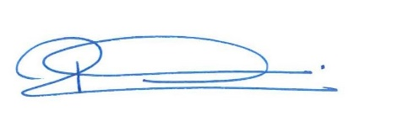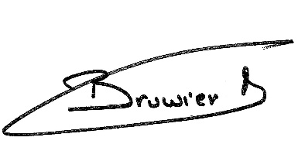

Bernadette ROME M.-C. BRUWIER

